轻油燃烧器

RL 28-38-50



代码 | 型号 | 类型
3473220 | RL 28 | 652 T1
3473221 | RL 28 | 652 T1
3473222 | RL 28 | 652 T1
3473223 | RL 28 | 652 T1
3474120 | RL 38 | 653 T1
3474121 | RL 38 | 653 T1
3474122 | RL 38 | 653 T1
3474123 | RL 38 | 653 T1
3474320 | RL 38 | 653 T1
3474321 | RL 38 | 653 T1
3474322 | RL 38 | 653 T1
3474323 | RL 38 | 653 T1
3474620 | RL 50 | 654 T1
3474621 | RL 50 | 654 T1
3474622 | RL 50 | 654 T1
3474623 | RL 50 | 654 T1

目 录

技术说明------------------------------------------------------------------------------------------------------1
技术参数-------------------------------------------------------------------------------------------------------------------1
燃烧器描述----------------------------------------------------------------------------------------------------------------2
包装－重量----------------------------------------------------------------------------------------------------------------2
最大尺寸-----------------------------------------------------------------------------------------------------------------2
标准配件-------------------------------------------------------------------------------------------------2
燃烧出力------------------------------------------------------------------------------------------------------------------3
测试锅炉------------------------------------------------------------------------------------------------------------------3
安装----------------------------------------------------------------------------------------------------------4
锅炉法兰-----------------------------------------------------------------------------------------------------------------4
燃烧头长度---------------------------------------------------------------------------------------------------------------4
燃烧器与锅炉的连接-----------------------------------------------------------------------------------------------------4
1级，2级喷嘴的选择----------------------------------------------------------------------------------------------------4
喷嘴的安装---------------------------------------------------------------------------------------------------------------5
点火前的设置-------------------------------------------------------------------------------------------------------------5
油路连接------------------------------------------------------------------------------------------------------------------6
电气连接------------------------------------------------------------------------------------------------------------------6
泵的起动------------------------------------------------------------------------------------------------------------------7
燃烧器调整---------------------------------------------------------------------------------------------------------------8
燃烧特性------------------------------------------------------------------------------------------------------------------9
最终检查------------------------------------------------------------------------------------------------------------------9
附录---------------------------------------------------------------------------------------------------------10
燃料供给----------------------------------------------------------------------------------------------------------------10
喷嘴----------------------------------------------------------------------------------------------------------------------11
电气系统-----------------------------------------------------------------------------------------------------------------12
状态/LED显示板--------------------------------------------------------------------------------------------------------13
燃烧器运行--------------------------------------------------------------------------------------------------------------14
泵------------------------------------------------------------------------------------------------------------------------15
维护保养----------------------------------------------------------------------------------------------------------------15
按空气密度计算燃烧出力-----------------------------------------------------------------------------------------------17
故障维修-----------------------------------------------------------------------------------------------------------------18

本文中所提到的图形如下标识：
1）（A）＝图A的第1部分，与文本同页
1）（A）p.4＝图A的第1部分，页号4

技 术 说 明

型号 |  | RL 28 |  | RL 38 | RL 38 |  | RL 50
类别 |  | 652T1 |  | 653T1 | 653T1 |  | 654 T1
出力（1）  油耗（1） 大火 | KW  Kcal/H  Kg/H | 166－332  143－286  14－28 |  | 237－450  204－387  20－38 | 237－450  204－387  20－38 |  | 296 – 593  255 – 510  25 – 50
小火 | KW  Kcal/H  Kg/H | 95－166  82－143  8－14 |  | 118－237  102－204  10－20 | 118－237  102－204  10－20 |  | 148 – 296  127 – 255  12,5 – 25
燃料 |  | 轻油
净热值 | KWh/Kg  Mcal/Kg | 11.8  10.2（10,200）
比重 | Kg/dm³ | 0.82－0.85
20℃时粘度 | mm²/s | 6（ 1.5°E－6cSt）
运行 |  | 间断（每24小时至少停1次  两段（高低火力）和单段（开-断）
喷嘴 | 数目 | 2
标准应用 |  | 锅炉：热水、蒸 汽、导热油炉
环境温度 | ⁰C | 0－40
助燃空气温度 | ⁰C最大 | 60
电源 | V  .Hz | 230±10％  50Hz 单相 |  |  | 230-400 带中线±10％  50Hz三相
电机 | rpm  W  V  A | 2800  250  220-240  2,1 |  | 2800  420  220-240  2,9 | 2800  450  220/240-380/415  2-1,2 |  | 2800  650  220/240-380/415  3-1,7
点火变压器 | V₁-V₂  I₁-I₂ | 230V－2×5KV  1.9A－30mA
油泵 流量（12巴）  压力范围  燃料温度 | Kg/h  bar  ⁰C最大 | 45  10－18  60 | 67  4 - 18  60 |  |  | 67  4－18  60 |  | 88  4 – 18  60
电耗 | 最大W | 370 | 600 |  |  | 560 |  | 750
电保护 |  | lP44
EEC标准 | 89/336 – 73/23 – 92/42 – 89/392
噪音水平（2） | DBA | 68 | 70 |  |  | 70 |  | 75
认可 | DIN BN | 5G224/93 | 5G225/93 |  |  | 5G225/93 |  | 5G226/93
参考条件：1. 环境温度为20℃，压力为1bar，海拔为100m。
2. 噪音是在制造厂的燃烧室中的试验锅炉上，燃烧器在最大出力时测量的。

燃烧器描述（A）
1. 点火电极
2. 燃烧头
3. 燃烧头调节镙丝
4. 光电管
5. 固定燃烧头与风机的镙钉
6. 为打开燃烧器，检查燃烧头滑杆
7. 调节大小火风门的液压缸，若燃烧器停止 工作，风门全关以防空气吸入炉膛。
8. 安全电磁阀(RL38 – 50)
9. 油泵
10。预留有油管孔和电缆孔的隔板
11。进风口
12. 风压测点
13. 安装法兰
14. 旋流盘
15. 火焰监视窗
16. LED显示板
17. 电机接触器及热继电器
18. 启动电容
19. 带报警灯和复位钮的控制器
- 两个开关:
一个控制燃烧器，
另一个控制“小火－大火”运行
21. 电插座
22. 风门蝶阀
23. 油泵压力调节口
24. 电磁阀座
25. 加长滑杆
控制器锁定：
如果控制器锁定灯亮，它说明燃烧器锁定，要想复位按复位钮，间隔时间应不短于10秒。
电机锁定：(RL 38-RL 50)
按下热继电器的弹出钮即可解除锁定。
包装—重量 ：见图表B.
最大尺寸（C）
其中H值是考虑打开燃烧器时长度。
标准配件：
油软管×2 油管垫片×2
油管接头×2 绝热垫片×1
加长滑杆 法兰固定螺丝×4
说明书 备件清单。

燃烧出力（A）：
RL28－38－50具有两种工作方式:单段工作方式和双段工作方式。
单级工作方式时:
仅需一个控制装置TL，燃烧器小火点着后马上转为大火燃烧，当锅炉温度或压力超过控制器TL设定值时，燃烧器停止工作。
双段工作方式时:
则需二个控制装置TL和TR，燃烧器小火点着后，仅当控制器TR闭合时，燃烧器才转换为大火，一旦TR断开，燃燃器马上变为小火燃烧，当锅炉的温度或压力超过控制器TL设定值时，燃烧器停止工作。双段工作方式能减小锅炉温度或压力的波动，并且可以降低运行费用。小火出力范围必须在左图A内，它可以自由选择，不需要考虑炉膛背压。
例如:
对于RL28，小火出力必须在8～14kg/h大火出力必须选择在左图B内（对于RL50也可以在C内）出力的大小必须考虑炉膛背压，工作点是由燃烧器的期望出力作出的垂直线与对应炉膛背压作出的水平线所相交的点，必须在B内（对RL50也可在C内），但同时必须设定燃烧头的位置。
注意：
此曲线是考虑环境温度为20℃，压力为1bar，海拔为100m处而确定的。

测试锅炉（如B图）
出力范围与测试锅炉对应关系符合 EN267标准规定。图B给出测试锅炉。燃烧室的直径与长度。
例如：
供油35Kg/h,直径=50cm,长度=1,5m

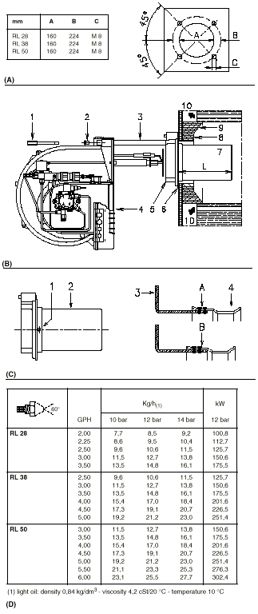 | 安 装：  锅炉法兰（A）  锅炉法兰面板按左图A所示，法兰孔位置通过石棉垫孔的位置标定。  燃烧头的长度（B）  燃烧头的长度必须根据锅炉来选择，无论如何燃烧头的长度都必须大于锅炉门的厚度，燃烧头的长度分别如下。  燃烧头(9): RL28 R38 RL50  短 216 216 216  长 351 351 351  对于带前烟道(10)或中心回焰式锅炉，耐火材料制的炉衬(8)必须插在锅炉炉衬(9)与燃烧头(7)之间。炉衬不能妨碍燃烧头的排气。对于有前水冷面的锅炉不需耐火炉衬，除非制造商特殊需要。  燃烧器与锅炉的连接(B)  用下述程序由燃烧器(4)拆下燃烧头(7)：  —拆去螺丝(2)  —拆去螺丝（1）  —取下燃烧头(7)  燃烧头的设定  这点是针对RL50而言的，首先检查RL50最大工作点是在B区还是在C区内，如果在B区内，不要设定，如果在C区内则：  —拆下螺丝(1)（C图）并拆下风筒(2)  —转动杆3的固定从A到B，使调节门4缩回。  —再重新装上风筒(2)（C图）  一旦以上操作完成则将燃烧头(7)（B图）装到锅炉上即可。  1级，2级喷嘴的选择  每个喷嘴都必须按左表D选择。  第1个喷嘴决定小火出力。  第2个喷嘴和第1个喷嘴相加决定大火出力。喷嘴使用60°雾化角，推荐泵压12bar。  两个喷嘴通常选择相同的，但下面两种情况下允许这两喷嘴数值不同：  当点火时需要降低背压峰值时，小火出力可以小于大火出力的50%，燃烧器允许小火与大火出力比例为40-100% 。  当需要提高小火出力时，也允许小火出力大于大火出力的50% 。

例如：
对于RL38
锅炉出力=270KW
锅炉效率90%
则要求燃烧器出力=270/0.9=300KW
每个喷嘴出力300 / 2=150KW
因此：两个相同的60°，12bar压力下喷嘴为：
1°=3.00GPH，2°=3.00GPH
或1°=2.50GPH，2°=3.50GPH
或1=3.50GPH，2°=2.50GPH

喷嘴的安装
如左图A所示。
1段火的喷嘴在点火电极下方。

确保点火电极位置如B图所示。

如要在燃烧器已安装在锅炉上后更换喷嘴，其方法参考D图。

点火前的设置

燃烧头的设置：
燃烧头的设定取决于燃烧器大火出力。旋转镙丝(4)（E图）直至(5)（E图）的表面刻度如图表（F）所示即可。
例如：
对于RL38带有两个3.00GPH喷嘴，泵压为12bar此时RL38大火出力=12.7+12.7=25.4，由表（F）中可知，燃烧头刻度应调整为3图E。

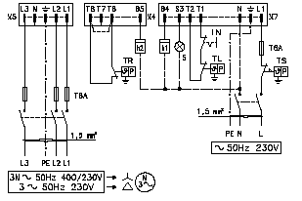  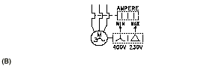 | 关键字  h1,2 – 计时器  IN—燃烧器手动开关。  X4,5,7 – 插头  S—远程锁定指示灯。  TL—极限控制装置，当锅炉温度或压力超过  设定值时它将使燃烧器停止工作。  TR—大、小火控制装置，控制燃烧器是烧大  火，还是小火。  TS—安全控制装置，当TL失效时，TS代替  TL起作用。  注意：燃烧器出厂的是按照两段火力控制方式设定的，因此必须加上TR来控制二级电磁油阀，也因就是说，如果想作为单段火力操作，则应直接用一根短接线代替TR。  接线图（B）  热继电器(17)（A）P4的设定  它是为防止因缺相而导致电机烧坏而设置的：  - 如果电机是“Y”连接，即380V，则刻度应指向“MIN”位置。  - 如果电机是“Δ”，即220V，则刻度指向“MAX”位置。  警告：不要将中线与其它相调换。  泵的起动  —启动燃烧器前，确信燃烧器回油管路畅通，否则，极易导致油泵轴密封破坏。  —确信进油管打开，及油箱充满油。  —为了让燃烧器正常启动，最好先拧松油泵上的放气镙丝以便将空气排出。  —合上控制器及将(1)（B）P8，开关打在“ON”位置，注意检查油泵的转动方向。  —当油从油泵放气口中出来后，即可认为泵已经可以启动，此时将(1)（B）P8设定在“OFF”位置，拧紧放气口镙丝。  以上操作时间要视进油管直径与长度，如果燃烧器第一次启动未能成功，则应等15秒钟后才再次复位启动燃烧器。当连续启动燃烧器5-6次后，应停止燃烧器2-3分钟让点火变压器冷却。光电管未见光时，燃烧器起动10秒后锁定。  注意:  直接操作是可能的，因为油泵在出厂时已充满了油，如果油泵内没油，最好在启动前从泵上真空计口处加入油，否则当进油管超过20-30米时，油泵无法转动，此时应考虑在进油管上加上油泵为宜。

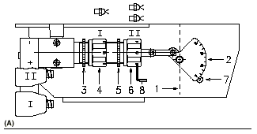  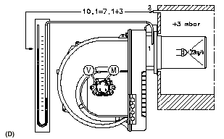  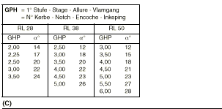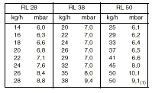  背压2）为0时，测点1处的压力  （1） 调节门4缩回 | 燃烧器调整  点火  点火时将开关(1)（B）至“ON”位置。  在点火期间和小火变大火过程中，油压将有瞬时下降。  由于油压降低可能导致燃烧器锁定，有时会有爆燃。  运行  最合适的设定必须在检测锅炉烟气成份的基础上进行。  1级和2级喷嘴的选择  见P4  燃烧头的设定  除非燃烧器2级出力变化，否则不需再设定燃烧头。  泵压  12bar 燃烧器出厂时设定为此值，有时这个压力值必须调整如下。  10bar 为了减小油量，这只是在环境温度为0℃以上时才可做，不可设定低于10bar的油压。  14bar 为了增加油量，在环境温度低于0℃时，为了保证点火正常。  如果需要调整泵压请参见P15。  小火风门  通过将(2)（B）的开关打到I级位置，让燃烧器保持小火燃烧，小火风门的开设(1)（A）必须与选择1级喷嘴相对应，参见C，这个调整可以通过转动(4)实现。  一朝“—”方向意味着减小风门  一朝“+”方向意味着增大风门  大火风门  设定(2)（B）到“Ⅱ”位置，将(5)（A）螺丝放松后，并调整(6)（A）即可调整大火风门大小。  在(1)（D）处空气压力必须与表（D）加上(2)处测得的炉膛背压相同或相近。

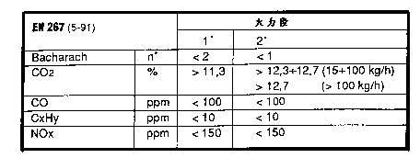  (A)  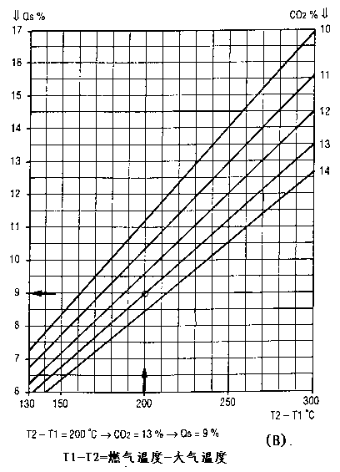 | 燃烧特性  燃烧器的大火出力不得超过锅炉额定出力，而应根据用户的实际需要及燃烧器的出力曲线来选择，锅炉负荷小，则意味着烟气排量小，且温度低，从而增加了锅炉效率，节约能源。  燃烧器的小火出力经常被设定为大火出力的50%，当小火燃烧时，锅炉烟囱没有太多的冷凝水时，小火出力也可以低于大火出力的50%，考虑到一些特殊情况，小火出力可高于大火出力的50% 。燃烧器的出力必须符合P4的出力曲线表  排气:  燃烧器在P4图（B）试验中通过测定的烟气排放指标均低于由EN267标准，另见图（A），商业锅炉烟气排放指标不应超过当地的排放标准,尤其要注意CO₂的水平不应高于13.5%，防止由于通风条件或空气温度的变化而导致燃烧状况不好。  CO₂水平过低应避免，一则CO₂过低会导致燃料费用提高，另外排出烟气中会出现过量没能燃烧的可燃物。  只有在燃烧器与烟气被测点之间无空气漏入，才可认为燃烧测定是可靠的，可以在被怀疑有漏气处放置一缕烟柱束检测此处是否有空气渗入。  排烟温度:  排烟温度是根据负荷而变化的，负荷低则排烟温度低，则节省燃料。应考虑到排烟温度过低，可能导致过多的冷凝水。  燃烧炉膛压力:  应与锅炉制造厂商所提供值相对应.当燃烧出力减少，排烟中CO₂水平提高，则炉膛压力应减小。  在燃烧器出力是正确的情况下，如果炉膛压力大大高于设定值，这时应检查锅炉是否太脏，烟管是否堵塞，烟囱尺寸是否太小等。  排烟热损失.见图（B）  最终的检查  将光电管弄暗，接通控制装置:  燃烧器应该启动1级电磁阀打开后 5秒钟燃烧器锁定。  让光电管见光，接通控制装置:  燃烧器应该启动10秒钟燃烧器锁定。  当燃烧器在大火工作状态时，弄暗光电管:  首先火焰在1秒钟之内将熄灭;燃烧器进入预吹风20-28秒，点火5秒，燃烧器再进入锁定。

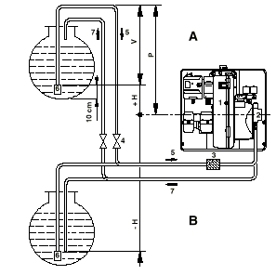  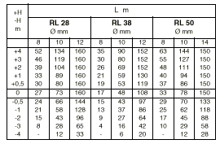  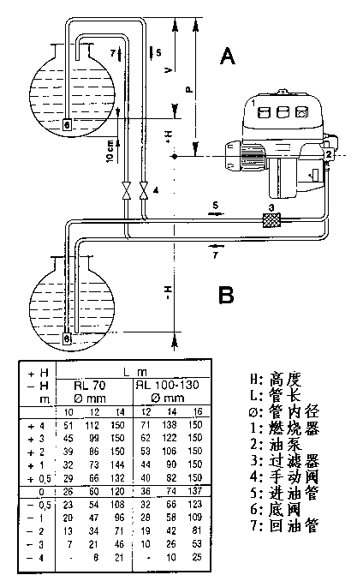 | 附 录  - 燃料供应  三种供油:双管供油;单管供油;循环回路供油。  根据燃烧器/油箱的布局有两种类型  ·虹吸类型（在油箱比燃烧器位置高时）  ·自吸类型（在油箱比燃烧器位置低时）  双管虹吸类型系统（A）  左图中“P”值不应超过10米，以避免油泵的密封破坏。  左图中“V”值不应超过4米，以避免当油箱几乎是空的时候  双管自吸类型系统（B）  泵自吸真空度高于0.45bar(35厘米汞柱），但安装时，不能超过此值，否则燃料中的气体会被分离出来，造成泵启动噪声大且寿命缩短。  一个好的经验是使吸油管路与回油管路以相同的高度进入燃烧器，这样就不大可能出现吸油管路没注油或注不进油不启动的问题。  有用的建议（适用于系统A和B）  —尽可能使用铜管。  —任何拐弯处采用尽可能大的半径。  —管子相连时，采用有凸凹止口的接头。  —当燃烧器安装在气候非常寒冷的地区（气温<-10℃）时,建议在安装油罐和油管路时，避免采用表中最小的三种管径的管子，而且管路尽可能埋在地下。油中石蜡在0℃以下时会变成固态，则油滤网和喷嘴会被堵塞。  —在吸油管路中装透明塑料杯的过滤器，用来监视油流和过滤器的工作状态。  —回油管不需阀门，但用户想装可选择一有把手的阀以清楚表示该阀所处开位置（如果在回油管路关闭情况下，启动燃烧器就会使泵轴上的密封圈损坏）。  —铜管必须安装到燃烧器跟前合适位置,使连接软管不受拉伸和盘绕。  —如在房间里有多台燃烧器同时运行，每台燃烧器应有其独立的吸油管，而回油管路可共用，但必须有足够大的管径。  —吸油管路必须有良好的密封，为了检测其密封性能，关闭泵的回油管路，在接真空表处装一个三通，三通的一头接上压力表，另一头接气泵，加压至1bar，检查其压力是否能维持住不掉。

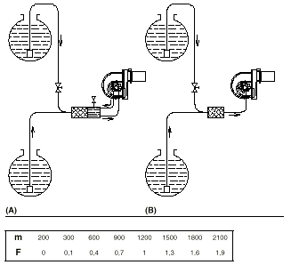  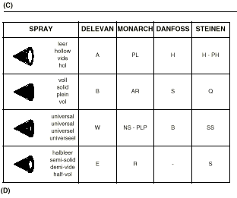  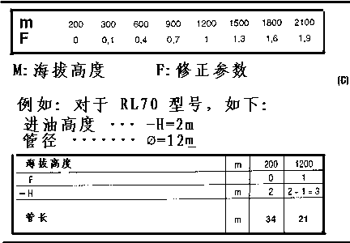 | 单管供油系统：有以下两种形式  泵外旁路式（A）:  两根软管接到一个能自动排气的元件，此时(6)不能去掉（见14页图），泵内旁路关闭。  泵内旁路式（B）:  把吸油软管与泵连接，去掉螺钉(6)（见14页图），泵内旁路打开，拧上回油管，这种形式仅在泵吸力低（最大吸力0.2bar）和管路有很好密封性能的情况下采用。  循环回路  一个循环回路包括从油罐引出，经过一个循环油泵再回到油罐的闭合管路，从闭合管路引出一个分支接至燃烧器。这个循环回路在以下这种情况下特别管用，由于油罐距离太远或者位差高度大于表中所列的数据时，燃烧器泵不能自动注油启动。有关单管系统和循环回路的进一步资料请与我们的工程部联系。  海拨高度  海拨高度对于泵抽吸功率有一定的作用，在海拨高度200米以上时，泵与底阀之间位差（米为单位）必须加上一个修正因子“F”，见表（C）。以当量位差来确定吸油管的最大长度。  对于自吸型系统：  He（当量位差）=H（实际位差）+F  对于虹吸型系统：  He（当量位差）=H（实际位差）-F  这里F=（实际海拨高度M-200）/100  2. 喷嘴  有多种雾化特性的喷嘴如表D所列，对于RL燃烧器最合适的喷嘴是普通的实心雾化型喷嘴。  第4页表上表示的喷嘴，出力是指油流量，实际上有±10%的误差，原因如下：  ·“出力”数是由厂家标定的  ·温度的变化—  “出力”随温度的升高而降低  ·油粘度的变化—  “出力”随粘度的降低而降低  而燃烧器的准确出力只能用称重法测定，用放在磅秤上的收油桶或用胶管套在喷嘴头上的方法来称量喷出的油流量。对单管供油系统也可在其吸油管路上装一个流量计来指示实际出力。  注意：厂家劝用户不要拆开喷嘴清理内部零件，特别是其校准的喷嘴，而过滤网可清理或更换。

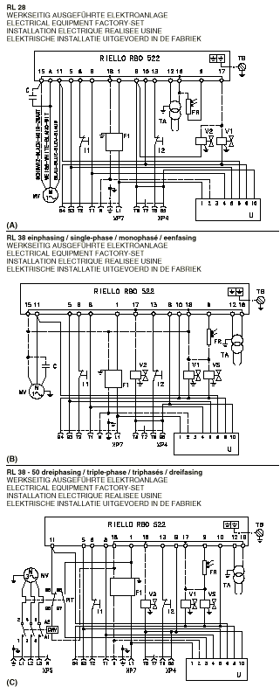 | - 电气系统  线路图（A）—燃烧器RL28 （单相）  线路图（B）—燃烧器RL38 （单相）  线路图（C）—燃烧器RL38 - 50（三相）  RL38（三相）和RL50在出厂时均已预先接在用于380V电源。  如果采用220V电流，可把电机接线星形改为三角形，同时改变热继电器。  图A –B - C上符号：  C – 电容  CMV—电机接触器  RBO522—控制盒  F1—滤波器  FR—光电管  11—开关：燃烧器关—开  12—开关：1级—2级运行  MV—电机  RT—热继电器  TA—点火变压器  TB—燃烧器接地端  X4,5,7 – 插头  U—液晶显示板  当燃烧器需装备状态单元之时，才用线与端子6相接。  V1—1级电磁阀  V2—2级电磁阀  Vs—安全阀  注意:  如需远程控制复位键,可在4端与控制盒中线间接一开关按钮。

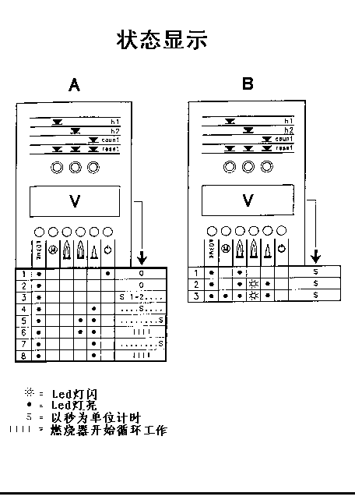  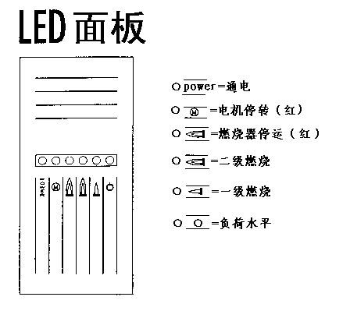 | 4-状态/LED显示板  燃烧器可安装上状态或液晶显示板：  状态单元有三功能：  1—燃烧器运行小时数和燃烧的次数表示在显示屏V上  总的运行小时数:按键“h1”  二级火力运行小时数:按“h2”  一级火力运行小时数:总运行小时—二级火力运行小时数  燃烧次数:按键“Count”  复位键操作次数和燃烧次数:连续按“reset”键三次。  存储记录:即使在断电情况下,运行时间和燃烧次数都被保存在储存器里。  2—显示点燃阶段的时间  液晶显示燃烧器工作状态如图A：  在控制器TR通电状态：  1—燃烧器关,TL断电  2—控制器TL通电  3—电机启动.秒数开始在v上显示  4—一级阀门通电  5—二级阀门通电。v上秒数停止  6—在第5阶段后10秒,信号：1111将出现在V上-这表示启动阶段结束  在控制器TR断电状态：  1—燃烧器关，TL断电  2—控制器TL通电  3—电机启动秒数开始在V上显示  4—一级阀门通电  7—第4阶段后30秒秒数停止在V上  8—在第7阶段后10秒，信号1111将出现在V上—表示启动阶段结束  在V上显示的秒数表示了在第14页上描述的各启动阶段完成的时间  3. 在燃烧器故障时，状态单元显示出故障发生准确时间  三种可能的指示灯显示,如图（B）  对于由括号中数目显示的故障原因，见第18页图示说明: 1:（11-12）;  2:（14-33）；  3:（13）  液晶显示板按显示灯提示6种数据信号.如(B)图所示

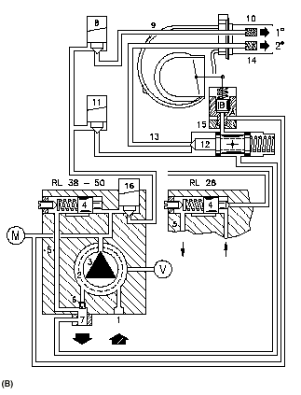  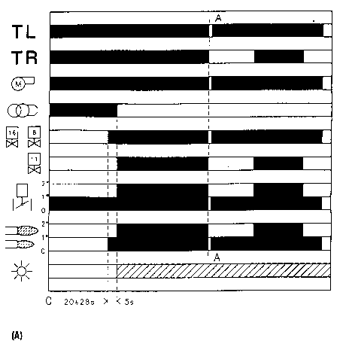 | 5—燃烧器运行  启动（A）—（B）  启动各阶段时间间隔用秒表示：  0s：控制器TL通电;电机启动，点火变压器工作；油泵(3)从油罐通过油管(1)和过滤器(2)吸油并加压给油,使活塞受压移动,油经过管(5)—(7)回油罐。螺钉(6)关断通向吸油管的旁路,且电磁阀(8)(11)(16)关闭通向喷嘴的油管。液动气缸(15)活塞A打开进风阀，一级空气吹扫。  20-28s :电磁阀8）和16）打开，油通过管(9)和过滤器(10)，并通过喷嘴喷雾，遇电火花点燃，形成第一段火。  点燃5s之后:点火变压器停止工作;这时，如控制器TR是通或者已由短路线取代时，第二级电磁阀(11)打开，油进入阀(12)，顶起活塞而接通了两路，其中一路到管(13)，过滤器(14)，到第二级喷嘴，第二路油到液动气缸(15)活塞B处，打开第二级风门。  到此，燃烧器启动周期结束。  稳定运行操作  如系统装备一个控制器TR：  启动周期结束，二级电磁阀工作指令即由控制器TR来控制锅炉温度或压力。  锅炉温度或压力升至TR断开,电磁阀(11)关，燃烧器从二级回至一级运行。  当温度或压力下降至TR又合上时，电磁阀(11)打开，燃烧器从一级升至二级，如此重复以上过程。当所需的燃烧出力低于一级燃烧提供的热量时，燃烧机停烧，此时，控制器TL断开，且电磁阀(8)（11）(16)关闭，火焰立即熄灭，进风门即完全关闭。  系统没安装控制器TR（装上短接线）:  燃烧器启动燃烧进程如上;如温度或压力升至控制器TL断开，电磁阀（8）(11)（16）断电，燃烧停止（如图中A—A）活塞(12)关断二级喷嘴供油，留在气缸(15)的油通过活塞B，排油至回油管(7)  点火失败  如果燃烧器点火失败，在第一级电磁阀打开5秒内和在控制器TL合上25-33秒之内，燃烧器进入自锁状态。  控制盒的示警（停）灯亮。  运行中突然断火  如果运行中突然断火，燃烧器在1秒内自动停烧，自动进行重启动过程。

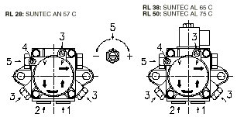  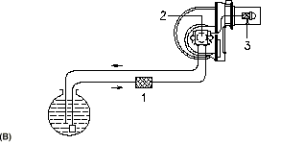  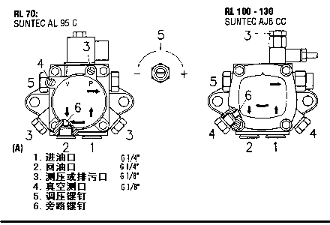  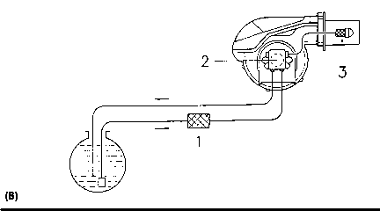 | 6—泵  - 泵有一旁路连接回油和吸油管，一般都用螺钉(6)把此旁路关闭。  当使用单管油系统,没有放气装置如11页B,螺钉(6)必须拿走，此时，过剩油由调压器被吸油管返回油管去。  如果回油管关闭堵塞或者旁通螺钉堵住，泵会很快损坏。  - 真空表装于泵过滤器之前，因此它不能检出过滤器堵塞与否。  - 泵出厂时，就充满了油，以防内部生锈，保证第一次启动时就已注满油。  - 要防止油罐底部积水，避免水进入泵体，水进入泵体会造成腐蚀，结果就要换新泵。  - 压力表和真空表只用于泵，需用螺纹及密封垫连接。  7—维护保养  泵  - 所指示油压应稳定在以前测量值（在10至14bar之间）。  - 低限不能超过与前测量值差0.45bar（也可能由于油罐油位降低引起的）。  - 运行时没异常的噪声  如果泵运行时有噪声或者油压不稳定，可拆下吸油软管，看看油是否能从油罐吸过来？这种方法可以检查出问题来自于吸油管或者泵。  如果问题在泵，检查过滤器是否脏，由于真空表装在其前面，所以不能从表上发现过滤器是否有堵塞。  如果问题在吸油管，检查过滤器是否干净，以及有没有空气进入吸油管。  其他控制测量  发现测量数值与以前数值有较大差别的地方，在检修时需要特别关注。检查这些控制和测量问题时，停止燃烧器工作，断开电源，关闭手动阀，然后拆开燃烧器进一步检修。  过滤器（B）  检查下列过滤器盒：在管路(1);在泵上(2);在喷嘴里(3)。  需要时清洗之，或更换。  如发现泵里有锈或其他杂物，用一单独的泵来排除罐底可能积存的水和杂质。然后清洁泵内部和密封盖表面。

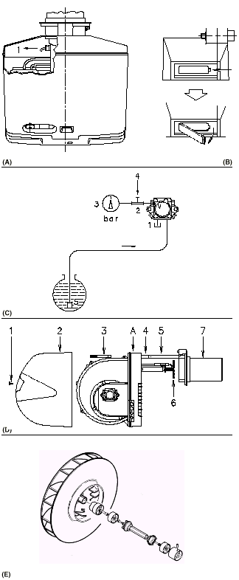 | 风轮：检查轮内叶片,在其叶片上是否有积灰，积灰会减少空气量造成燃烧不充分。  燃烧头：检查燃烧头各处是否有异常，位置是否正常，有没有积炭，受高温影响有没有变形，特别是如下部位：  ·电极尖(P5图B) ·电极绝缘体  ·喷嘴和稳火叶片 ·高压电缆;  ·风管头,尤其端部 ·锅炉门  ·锅炉与燃烧器连接处密封垫  喷嘴：不能用硬物清理喷嘴孔，也别拆卸，可清理或更换过滤网，一般2～3年更新喷嘴。  光电管（A）：清理其玻璃外壳表面,光电管(1)是用力推进卡位的，所以可用力往外拔出。  火焰观察窗（B）：需要时清洁表面  油软管：检查软管是否完好，是否破损或变形  轻油供给管路（C）：如前建议的办法，用加压法检查管路是否漏气：取下软管，然后堵住泵的回油管接口(1)（C），在真空表接口处装上一个三通(2)（C），三通的一头安装压力表(3)，另一头(4)打入1bar的压缩空气，停止给气，压力表指示数应能保持住。吸油管应装有底阀(5)  油罐：差不多每5年或者在需要时排掉罐底可能积存的水及污垢，使用一个单独的泵抽吸。  锅炉：按锅炉使用手册上要求的办法清理锅炉，使锅炉保持在原设计的特特性下运行，特别是燃气温度和燃烧室的压力。最后，要检查烟囱排出烟气的状况,合上燃烧器和给电:如果在运行的初始，检测的燃烧性能与以前技术报告所列的数据不符合，或者燃烧状况不满意，燃烧器需重新校准。把新的数值写在数据纸上或者相似的文本上，这些数据在进一步的检查中用来比较是十分有用的。最后，检查风门控制的阀门和其连杆系统是否良好，检查燃烧器接线端子的固定螺钉是否松动，清洁燃烧器外表面等。  打开燃烧器(D)  —关上电源。  —松螺钉(1)和移开盖(2)。  —拧松螺丝(3)。  —使支撑机体延长段(4)搭在与风管连在一起的滑轨(5)上。  —略抬起机体A，向后拉，注意别碰坏在风管(7)里的稳火盘(6)。  换泵或连轴节（如需要）：参考图E。

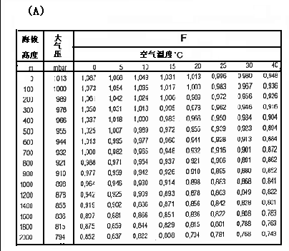  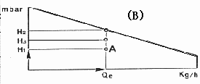  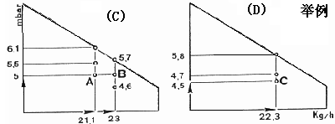  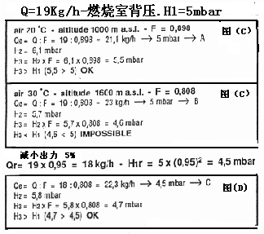 | 8—按空气密度计算燃烧出力  本资料提供的燃烧出力都是针对海拨100米，环境温度20℃，大气压在1000mbar附近计算的  然而燃烧器可能在更高温度燃烧空气和更高海拨高度条件下工作，充分加热和海拨高度增加的作用都使空气密度降低，虽然燃烧器风机的流量差不多是不变的，但每立方米空气中含的氧量和风机的压头却减少了。  因此对不同空气温度和海拨高度下，使燃烧器在一定燃烧室压力条件下有最大燃烧出力，需注意以下规律：  1. 在表（A）找修正系数  2. 当量出力 Q_{e}=$\frac{\text{È¼ÉÕÆ}÷\text{³öÁ¦}Q}{F}$（kg/h）  3. 图（B）表示燃烧器的工作点：  Q_{e}=当量出力  H₁=燃烧室压力  查出A点必须在燃烧器工作范围内。  4. 如图B作图线找出H₂这一点，就是该燃烧负荷下，最大的燃烧室工作压力。  5. 该燃烧负荷下最小的燃烧室工作压力H₃：  H₃=H₂×F（mbar）  如果H₃>H₁，如图（B）所示，那燃烧器之出力符合所需。  如果H₃<H₁，燃烧器的出力必须减少，使燃烧工作压力随之下降。  Q_{r}=减少的负荷  H_{1r}=减少的燃烧室工作压力  H_{1r}=H₁×${\left(\frac{Q_{r}}{Q}\right)}^{2}$  举例：如减少5%负荷  Q_{r}=Q×0.95  H_{1r}=H₁×（0.95）²  而用新的Q_{r}和H_{1r}值重新进行上述2-5步的计算。  重要之点  燃烧头需根据当量出力Q_{e}进行调整。

9 .故障维修
故 障 | 可 能 原 因 | 解 决 方 法
燃烧器不启动 | - 无供电 | 闭合所有开关，检查保险丝
燃烧器不启动 | - 极限控制器TL打开 | 调整或更新
燃烧器不启动 | - 安全控制器打开 | 调整或更新
燃烧器不启动 | - 控制盒锁定 | 重启动（锁定后1秒）
燃烧器不启动 | - 电动机保护断开（缺相） | 重置热继电器
燃烧器不启动 | - 泵卡住损坏 | 更换
燃烧器不启动 | - 电连接错误 | 检查连接
燃烧器不启动 | - 控制盒损坏 | 更换
燃烧器不启动 | - 电动机控制器损坏 | 更换
燃烧器不启动 | - 电机损坏 | 更换
启动后锁定 | - 光电管短路 | 更换光电管
启动后锁定 | - 光线和模拟火焰出现 | 消除光源或更换控制盒
启动后锁定 | - 缺相保护 | 连接后复位
预吹风后（安全时间后）锁定，火焰不出现 | - 油箱中无油或油箱中有水 | 提高油位或抽干水
预吹风后（安全时间后）锁定，火焰不出现 | - 燃烧头和空气控制阀调节不当 | 调整。参见5-8页
预吹风后（安全时间后）锁定，火焰不出现 | - 一级电磁阀或安全电磁阀没有打开 | 检查电路更换电磁阀
预吹风后（安全时间后）锁定，火焰不出现 | - 一级喷咀堵了，脏了或损坏 | 更换
预吹风后（安全时间后）锁定，火焰不出现 | - 点火电极未调整或较脏 | 调整或清理
预吹风后（安全时间后）锁定，火焰不出现 | - 电极由于绝缘设备破坏而接地 | 更换
预吹风后（安全时间后）锁定，火焰不出现 | - 高压电缆损坏或接地 | 更换
预吹风后（安全时间后）锁定，火焰不出现 | - 高压电缆由于高温而变形 | 更换，保护
预吹风后（安全时间后）锁定，火焰不出现 | - 点火变压器损坏 | 更换
预吹风后（安全时间后）锁定，火焰不出现 | - 电磁阀或变压器连线错误 | 检查
预吹风后（安全时间后）锁定，火焰不出现 | - 控制盒损坏 | 更换
预吹风后（安全时间后）锁定，火焰不出现 | - 泵不动 | 重新启动并见前不动原因
预吹风后（安全时间后）锁定，火焰不出现 | - 连轴节损坏 | 更换
预吹风后（安全时间后）锁定，火焰不出现 | - 进回油管装反 | 正确连接
预吹风后（安全时间后）锁定，火焰不出现 | - 泵连接阀门关闭 | 打开
预吹风后（安全时间后）锁定，火焰不出现 | - 过滤器脏：管线-泵-喷咀 | 清洗
预吹风后（安全时间后）锁定，火焰不出现 | - 电机反转 | 更换连接
点火成功后5秒内锁定 | - 光电管或控制盒损坏 | 更换
点火成功后5秒内锁定 | - 光电管脏 | 清洗
点火成功后5秒内锁定 | - 一级液压缸未打开 | 更换液压缸
脉动点火或点火不稳 | - 燃烧头设置不对 | 调整（见第5页图F ）
脉动点火或点火不稳 | - 电极脏或位置不对 | 调整（见第5 页图B）
脉动点火或点火不稳 | - 风门设置不对，一级风太大 | 调整（见第8页图D）
脉动点火或点火不稳 | - 一级喷咀不适合锅炉或燃烧器 | 调整（见第4页表）
脉动点火或点火不稳 | - 一级喷咀损坏 | 更换
脉动点火或点火不稳 | - 泵压不适合 | 调整至10-14bar之间
二级火不启动 | - 控制装置TR未闭合 | 调整或更换
二级火不启动 | - 控制盒损坏 | 更换
二级火不启动 | - 二级电磁阀线圈损坏或电磁阀阻塞 | 清理或更换

第二个喷咀喷油但风门不能达到大火位置 | - 泵压低 | 增大
第二个喷咀喷油但风门不能达到大火位置 | - 二级液压缸损坏 | 更换
燃烧器大小火切换阶段停机，燃烧器重复启动周期 | - 喷咀脏 | 更换喷咀
燃烧器大小火切换阶段停机，燃烧器重复启动周期 | - 光电管脏 | 清理
燃烧器大小火切换阶段停机，燃烧器重复启动周期 | - 风量过大 | 减小
不正常燃料供应 | - 检查是否由供油系统或泵的原因造成 | 从离燃烧器较近的油罐向燃烧器供油
泵内部生锈 | - 油罐里有水 | 从泵底用其它泵清除积水
泵有噪音，不正常的动 | - 进油管进气。油泵的进油压力过高（高于35cm汞柱） | 紧固连接
泵有噪音，不正常的动 | - 油罐/燃烧器液位差过大 | 采用循环回路供油
泵有噪音，不正常的动 | - 管径太小 | 增大
泵有噪音，不正常的动 | - 进油过滤器堵塞 | 清洗
泵有噪音，不正常的动 | - 进油阀门关闭 | 打开
泵有噪音，不正常的动 | - 石蜡凝结导致温度降低 | 加入另一种轻油
长时间中断后泵不启动 | - 回油管未浸入油中 | 将之插到进油高度
长时间中断后泵不启动 | - 进油系统进气 | 将接头紧固
泵漏油 | - 从密封处泄漏 | 更换泵
冒烟-黑烟或白烟 | - 空气量不足 | 根据5，8页调节风门
冒烟-黑烟或白烟 | - 喷咀选型错误或堵塞 | 更换
冒烟-黑烟或白烟 | - 喷咀过滤网堵塞 | 更换或清洗
冒烟-黑烟或白烟 | - 泵压调节错误 | 调节到10-14bar
冒烟-黑烟或白烟 | - 稳火叶片脏，松动或损坏 | 清洗，紧固或更换
冒烟-黑烟或白烟 | - 炉膛排气量不够大 | 增大
-白烟 | - 进气量太大 | 根据5，8页调节风门
燃烧头脏 | - 喷咀或过滤器脏 | 更换
燃烧头脏 | - 喷咀的喷油量或角度不合适 | 查阅推举喷咀，4页
燃烧头脏 | - 喷咀松动 | 拧紧
燃烧头脏 | - 稳火叶片上有杂物 | 清洗
燃烧头脏 | - 燃烧头错误或空气量不足 | 按第5页调节，打开风门
燃烧头脏 | - 燃烧头长度不适合锅炉 | 与锅炉厂联系

